Визитная карточка

МДОУ детский сад д. Стан Лихославльского района
Миссия дошкольного учреждения:
Реализация права каждого ребенка на качественное и доступное образование, обеспечивающее равные стартовые условия для полноценного физического и психического развития детей, как основы их успешного обучения в школе.
Наш девиз: «Принимаем - с любовью, выпускаем - с гордостью!»
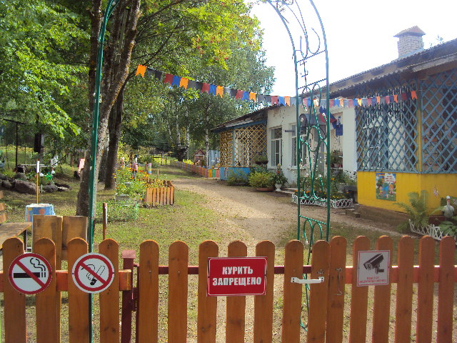
О дате создания образовательной организации
Муниципальное дошкольное образовательное учреждение детский сад д. Стан .Лихославльского района создано 23 февраля 1974 года, функционируют 2 разновозрастные группы, численность – 26 человек. Учреждение расположено в д. Стан, в 40 километрах от районного центра г. Лихославля. Учреждение находится на бюджетном финансировании.

Полное наименование Учреждения: Муниципальное дошкольное образовательное учреждение детский сад д. Стан Лихославльского района.
Сокращённое наименование Учреждения:
МДОУ детский сад д. Стан Лихославльского района.

Организационно - правовая форма: муниципальное бюджетное дошкольное образовательное учреждение.
Тип: дошкольная образовательная организация
Место нахождения Учреждения: 171207 д. Стан, д.99, Лихославльский район Тверской области.
Юридический адрес Учреждения: 171207 д. Стан, д.99, Лихославльский район Тверской области.
Действует Учреждение на основании Устава, Лицензии Серия 69Л01 № 0001365, Выданной Министерством образования Тверской области 27.08.2015 года, регистрационный № 150.
Здание застройки – типовое, кирпично-блоковое, 1-этажное, 1974 года постройки, общей площадью 320 кв.м., окна пластиковые. Площадь территории, занимаемой Учреждением, постройками и двором 3000 кв.м. Участок освещён, огражден забором по периметру, имеет игровую, спортивную площадку. Территория вокруг детского сада озеленена различными видами деревьев, имеется огород, клумбы, экологическая грядка.
В своей деятельности Учреждение руководствуется Конституцией Российской Федерации. Законом Российской Федерации от 29.12.2012 №273 - ФЗ «Об образовании в Российской Федерации (далее - Закон «Об образовании в Российской Федерации»), Федеральным законом Российской Федерации от 12.01.1996 года № 7-ФЗ «О некоммерческих организациях», Трудовым Кодексом Российской Федерации и другими федеральными законами, указами Президента Российской Федерации, постановлениями Правительства Российской Федерации, нормативно-правовыми актами Тверской области, нормативно правовыми актами Муниципального образования «Лихославльский район». Отдела образования Администрации Лихославльского района, правилами и нормами охраны труда, техники безопасности и противопожарной защиты, а также настоящим Уставом и локальными правовыми актами Учреждения. Учреждение является юридическим лицом, имеет в оперативном управлении обособленное имущество, может от своего имени приобретать и осуществлять имущественные и личные неимущественные права, осуществляет операции с поступающими ему в соответствии с законодательством Российской Федерации средствами через лицевые счета, открываемые в территориальном органе Федерального казначейства или финансовом отделе администрации Лихославльского района в соответствии с положениями Бюджетного кодекса Российской Федерации. Учреждение формирует открытые и общедоступные информационные ресурсы, содержащие информацию об их деятельности, и обеспечивают доступ к таким ресурсам посредством размещения их в информационно-телекоммуникационных сетях, в том числе на официальном сайте Учреждения в сети "Интернет".

Об Учредителе
Учредитель: Муниципальное образование «Лихославльский район» в лице администрации Лихославльского района Тверской области.
Функции и полномочия Учредителя осуществляет МУ Отдел образования Администрации Лихославльского района Тверской области
Юридический адрес Учредителя:
171210, Тверская область, г.Лихославль, ул.Первомайская, д. 15.
Почтовый адрес Учредителя:
171210, Тверская область, г.Лихославль, ул.Первомайская, д. 15.
Электронный адрес: otdelobr.lihoslavl@mail.ru
Адрес сайта: http://образование-лихославль.рф
Заведующая отделом Образования Лихославльского района:
Сысоева Татьяна Анатольевна
Контактный телефон: 8 48 (261) 3-51-97
Главный специалист отдела Образования:
Авакимян Ирина Борисовна
Контактный телефон: 8 48 (261) 3-55-72
Муниципальный координатор по методической работе в области дошкольного образования
Егорова Ирина Евгеньевна
Контактный телефон: 8 48 (261) 3-59-84
О месте нахождения образовательной организации
Почтовый адрес:
171207 д. Стан, д.99, Лихославльский район Тверской области.
Телефон:
8 48 (261) 2-57-62
Адрес электронной почты: stands2013.ivanova@yandex.ru
Адрес сайта: http://сад-стан.лихославль.рус

Режим работы МДОУ детский сад д. Стан Лихославльского района
Режим работы Учреждения установлен Учредителем.
С 08.00 до 17.00, суббота, воскресенье - выходной, а также праздничные дни, установленные законодательством РФ.
ДОУ функционирует в режиме пятидневной недели с 9 часовым пребыванием детей.
Нормативные сроки пребывания детей в ДОУ – до 7 лет.
ДОУ обеспечивает воспитание и развитие детей на русском языке

Заведующая МДОУ – Иванова Алла Юрьевна  Общий педагогический стаж работы – 28 лет,  руководство в данном учреждении – 17 лет.  Режим работы заведующего:  с 08:00 до 17:00  обед с 13:00 до 14:00  выходные: суббота, воскресенье, праздничные дни.  Режим приема заведующего по личным вопросам:  Понедельник – с 10.00 – 13.00  Вторник – с 14.00 – 17.00  Среда – нет приема  Четверг – с 10.00 – 13.00  Пятница –с 14.00 – 17.00  Контактный телефон 8 48 (261) 2-57-62  Проектная мощность:  В МДОУ 2 разновозрастные группы | 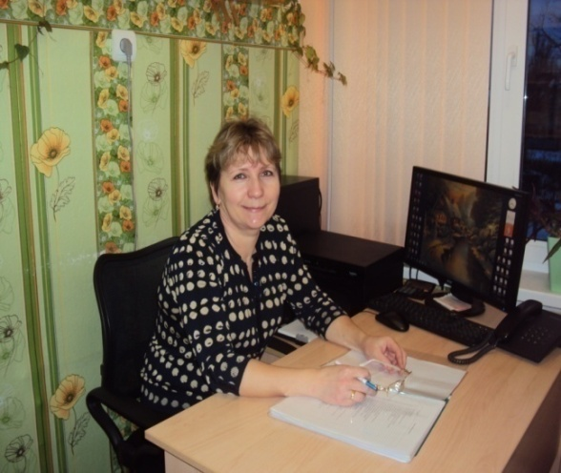
Материально-техническая база:

Спортивно-игровой зал

Методический кабинет

Спортивная площадка

ТСО (Проектор, экран, мультимедийный центр, видеодвойки, музыкальные центры, цифровые видео, фотоаппараты, компьютеры, принтер, ноутбук и т.д.)
Все помещения оборудованы и оснащены современными дидактическими материалами для работы с детьми.
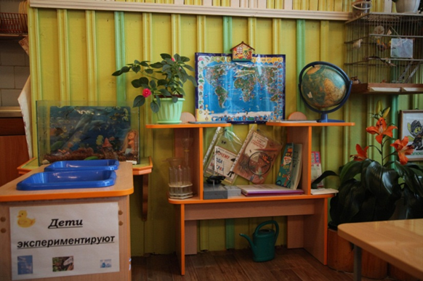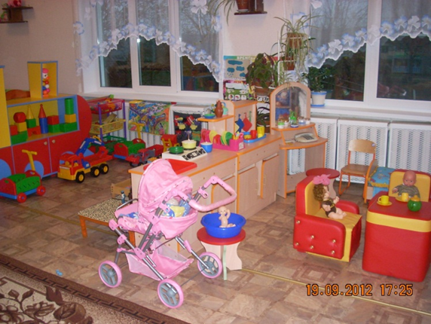
Кадры:
В МДОУ детский сад д. Стан работают 3 педагога, из них:
- С высшим образованием – 2 человека;
- Грамотой отдела образования администрации Лихославльского района награждены – 3 человека
- Грамоты Главы Лихославльского района имеют – 3 человека;
- Грамотами департамента образования награждены - 2 человека;
- Грамотами Министерства образования и науки РФ награждены - 2 человека.
- Почетная грамота Центрального совета Педагогического общества России за внедрение современных педагогических технологий в дошкольном учреждении.(2013г.) – 1 человек.
- Сертификат участника Всероссийской научно-практической конференции «Проектирование образовательного процесса в современном дошкольном учреждении» -2 человека
- Сертификат участника семинара ГБУДО ОблСЮН Тверской области – 2человека (2016г)
- Грамота Администрации Станского сельского поселения – 3 человека
- Сертификат участника Всероссийской научно-практической конференции «Моя Россия» г. Казань, 2018г.
- Общероссийский инновационный проект «Моя Россия» свидетельство о публикации в Сборнике научно-исследовательских, методических и творческих работ «Моя Россия. Избранное. 2018. № 3 проект «Экологическая тропа в детском саду»
- Диплом победителя регионального конкурса «Основы экологических знаний», 2019г
- Сертификат участника всероссийского вебинара «Детская универсальная STEAM-лаборатория: инновационные перспективы реализации ФГОС», 2019г.
- Свидетельства ГБУДО «Областная станция юных натуралистов Тверской области» участников областного природоохранного социально-образовательного проекта «Эколята-дошколята» (2017г. - 2021г.)
- Диплом Всероссийской педагогической конференции «Теоретические и методологические проблемы современного образования» ФГОС.РУС, 2021г.
- Благодарственное письмо за участие во всероссийском конкурсе авторской работы: «Управленческие инновации в ДОУ – важный фактор повышения качества дошкольного образования» в номинации «Заведующий детского сада – Руководитель завтрашнего дня», 2021г.
- Являются участниками региональных, федеральных и международных конкурсов.

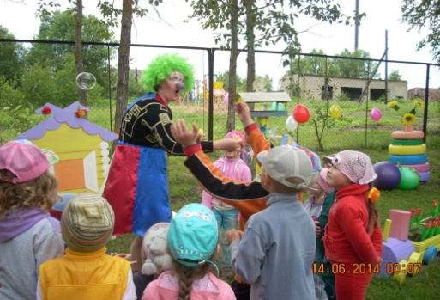  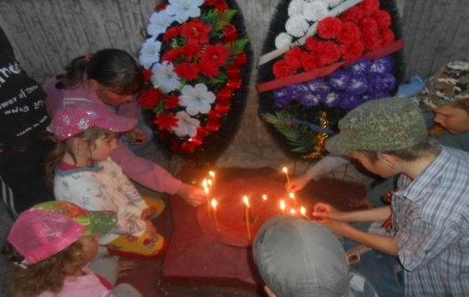  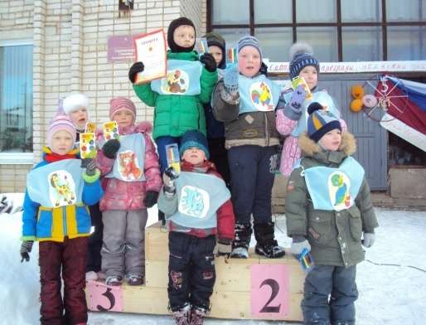  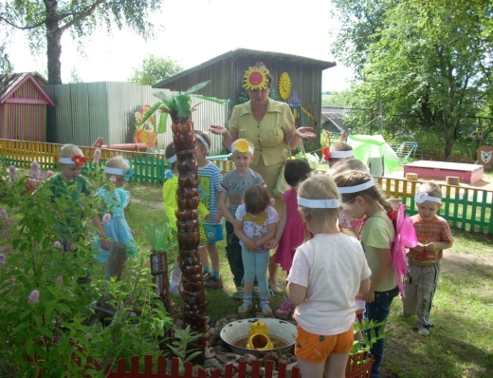  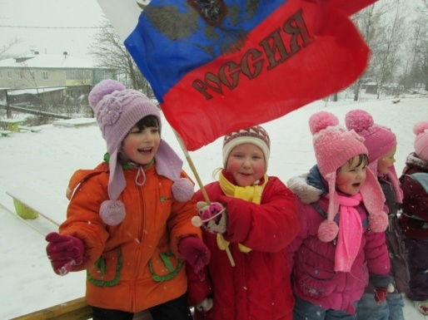  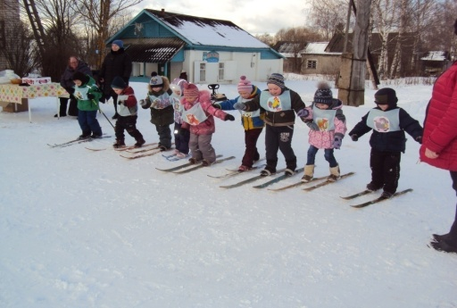  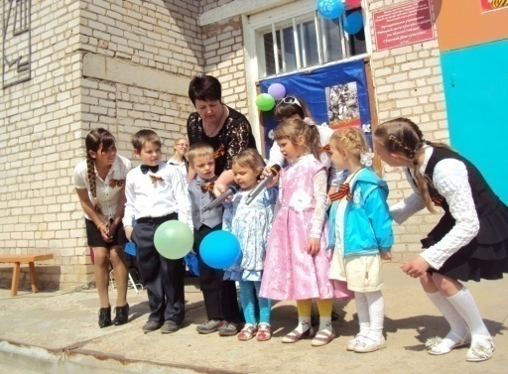 | Задачи деятельности учреждения  -охрана и укрепление физического и психического здоровья детей, привитие знаний основ безопасности жизнедеятельности;  -создание условий, обеспечивающих эмоциональное благополучие каждого ребёнка и успешную социализацию его в условиях детского сада, семьи и общества;  -оптимизация условий развития детей путём расширения круга межличностного общения со сверстниками и взрослыми в рамках одновозрастных и разновозрастных объединений в микро- и макросоциуме;  -обеспечение разностороннего и максимально полного развития детей (физического, познавательно-речевого, социально-личностного, художественно-эстетического), формирование базисных основ личности, приобщение к общечеловеческим ценностям, формирование основ гражданственности;  -воспитание и развитие детей с учётом их потребностей, интересов самих детей, ярко выраженных индивидуальных особенностей, проявлений одарённости;  -создание пространства развития ребёнка со структурными компонентами оздоровительной, развивающей предметно-пространственной, и социально-организованной среды;  -осуществление коррекции в личностном развитии детей через организацию индивидуальных и коллективных видов деятельности с учётом интересов и потребностей самих детей;  -вовлечение родителей в образовательный процесс, формирование у них компетентной педагогической позиции по отношению к собственному ребёнку;  -установление связей со службами социальной помощи и защиты детей и семьи, другими учреждениями науки, образования, воспитания, культуры и спорта с целью обеспечения непрерывности процессов социализации детей.  Направления работы МДОУ:  Социально – коммуникативное развитие;  Познавательное развитие;  Речевое развитие;  Художественно – эстетическое развитие;  Физическое развитие.
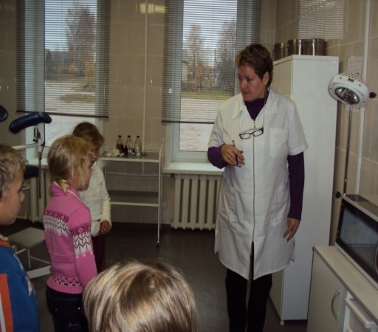  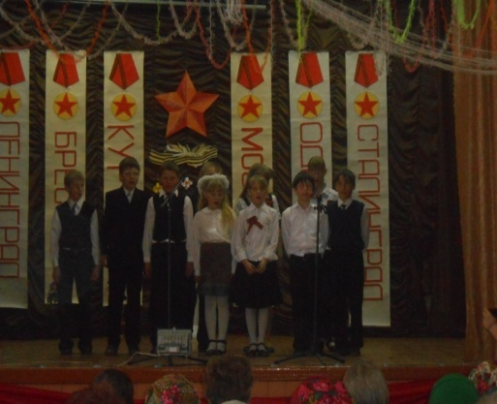  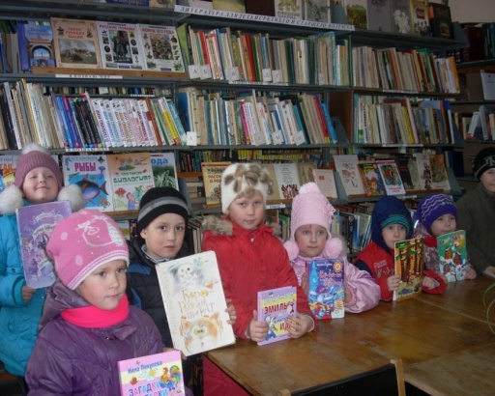 | Социальные партнеры:  ГБУДО ОблСЮН Тверской области  Администрация Станского сельского поселения  Станская СОШ  Станской Дом культуры  Сельская библиотека  Станской ФАП  Реабилитационный центр «Мечта»  Отдел социальной защиты населения г. Лихославль  Центр занятости населения г. Лихославль  Детские сады города и района

Учреждение работает по основной общеобразовательной программе дошкольного образования, разработанной на основе Примерной основной образовательной программы дошкольного образования «От рождения до школы» (Под ред. Н.Е.Вераксы, Т.С.Комаровой, М.А.Васильевой).
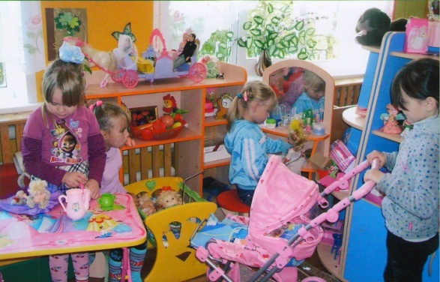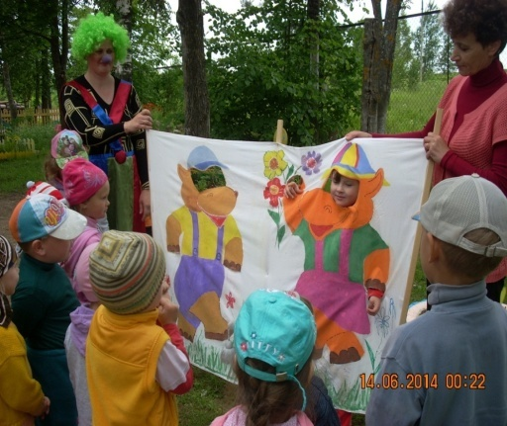
Достижения учреждения:
2010г.
Победа в муниципальном конкурсе «Воспитатель года-2010».
Участие в Региональном конкурсе «Воспитатель России-2010».
Внедрение метода проекта в детском саду. (Новая инновационная технология.)
Обобщение и представление опыта работы «Проектная деятельность в ДОУ» на муниципальном уровне.
2011г.
Участие в Региональном конкурсе «Лучший сельский детский сад».
2012г
Экологическая тропа на территории ДОУ
Разработка экологических проектов в ДОУ
Творческая лаборатория по проблеме преемственности дошкольного и начального общего образования создана в сентябре 2012 года.
2013 г.
Участие во Всероссийской научно-практической конференции «Проектирование образовательного процесса в современном дошкольном учреждении»
2014г.
Победа в лыжной гонке, посвященной памяти воина-афганца Кутузова В.М.
2015г.
Участие в районном фестивале «Калейдоскоп проектов»
Победа в муниципальном конкурсе «Лучший театральный уголок»
(1 место среди младших разновозрастных групп; 2 место среди старших разновозрастных групп (м/к сады)
2016 г.
Участие в семинаре «Формирование экологической культуры детей дошкольного и мл.школьного возраста» Станция юннатов г. Тверь
Победа в «Кросс-нации-2016»
Победа в фестивале детского творчества «Весенняя капель-2016»
(Песня-сольное исполнение)
Лучший центр развития детского творчества в группах ДОУ (3место)
Победа в викторине «Дорожная грамота» (Педразвитие)
2017г.
- Организатор межмуниципального семинара для заведующих ДОО Лихославльского и Вышневолоцкого районов«Актуальность проблемы экологического воспитания дошкольников. Требования ФГОС ДОк реализации образовательной области «Познавательное развитие»»
- Победа в лыжной гонке, посвященной памяти воина-афганца Кутузова В.М.
- Победа в районной научно-практической конференции для дошкольников «Маленькие исследователи»
- Победа в районной научно-практической конференции «Открытие»
- Победа в районном фестивале детского творчества для дошкольников «Веселая карусель - 2017»
- Участие в природоохранном социально-образовательном проекте «Эколята-дошколята» ГБУДО «Областная станция юных натуралистов Тверской области»
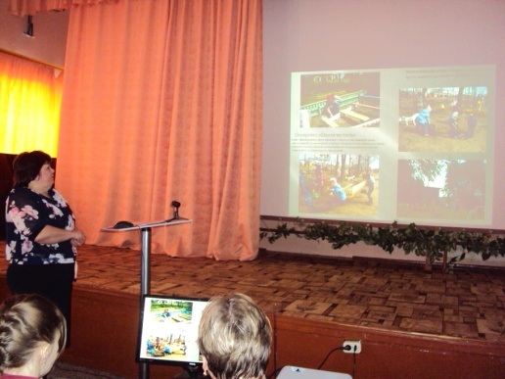
2018год
- Победа в районном детском лыжном фестивале «Снежок - 2018»
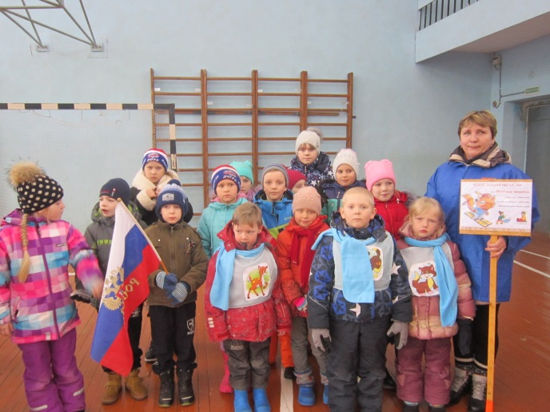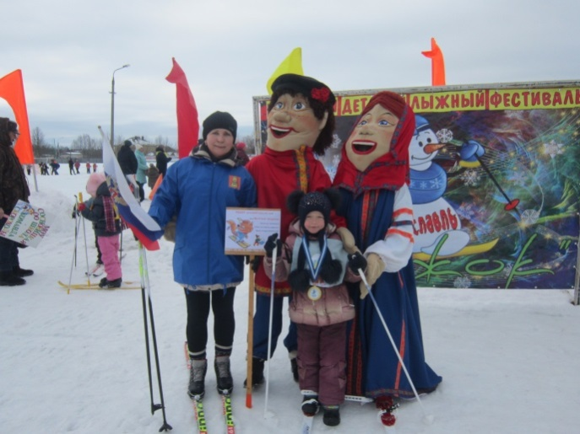
- Сертификат участника Всероссийской научно-практической конференции «Моя Россия» г. Казань, 2018г.
- Общероссийский инновационный проект «Моя Россия» свидетельство о публикации в Сборнике научно-исследовательских, методических и творческих работ «Моя Россия. Избранное. 2018. № 3 проект «Экологическая тропа в детском саду»
- Победа в лыжной гонке, посвященной памяти воина-афганца Кутузова В.М.
- Российский центр мониторинга и оценки профессиональных компетенций работников образования. Всероссийский педагогический конкурс «Экспертиза профессиональных знаний» в номинации «Совокупность обязательных требований к дошкольному образованию по ФГОС» (2 место)
-Победа в международной детской олимпиаде -СМИ «НУМИ» «Россия – Родина моя!»
2019 год
Муниципальный уровень:
1. Смотр-конкурс «Мастерилка»- 1 место в номинации «Творчество и мастерство»
2.Районный детский лыжный фестиваль «Снежок - 2019»
3. Смотр-конкурс «Тропинка знаний» - 3 место на лучшую экологическую тропу на территории ДОО
4. Научно-практическая конференция «Маленькие исследователи»
Региональный уровень:
1.Педагогический конкурс «Калейдоскоп средств, методов и форм» 1 место
(Конкурсная исследовательская работа «Куда делся снег»)
2.ГБУДО «Областная станция юных натуралистов Тверской области Природоохранный социально-образовательный проект «Эколята-дошколята» 2019 год:
1) Конкурс рисунков «Растения рядом с нами»
2) Конкурс рисунков «Мой любимый домашний цветок»
3) Экологическая акция «Птицы – наши друзья! Помоги другу!» (изготовление кормушек)
Федеральный уровень:
1. Педагогический конкурс «ФГОС ОБРазование» Номинация «Педагогическая компетентность воспитателя ДОУ в соответствии с ФГОС ДО» – 1 место
2.Блиц-олимпиада «Время знаний» Номинация «Развитие интеллектуальной культуры ребенка дошкольника» – 1 место
3.Всероссийское издание «Педразвитие». Конкурс «Основы экологических знаний» - 1 место
2020 год
Посадка 75 сосен и елей к 75-летию Победы вокруг территории детского сада

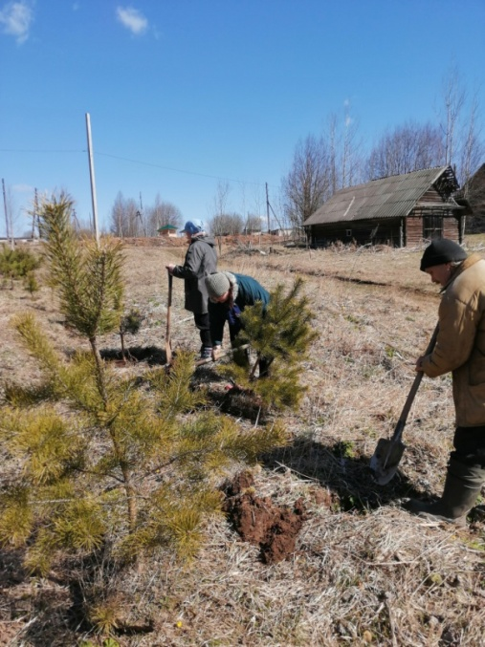
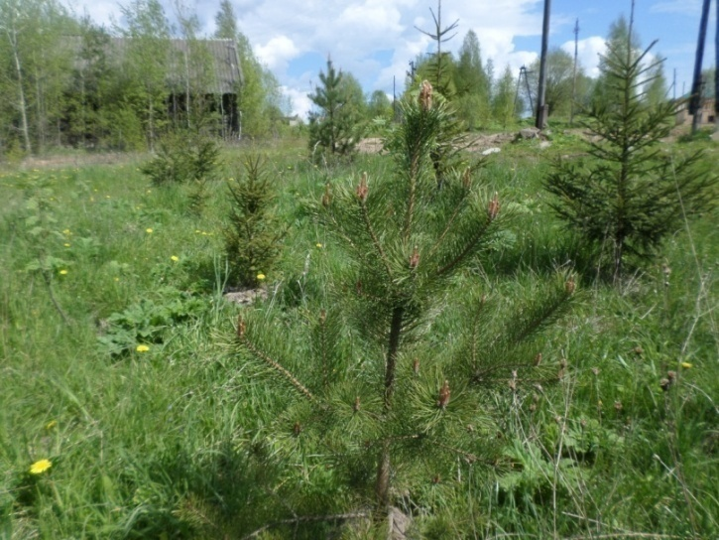

Всероссийский олимпийский день, посвященный 40-летию Игр XXII Олимпиады 1980 года в Москве.
Спортивный праздник «Со спортом дружи – здоровым расти»
2020 год
Свидетельства ГБУДО «Областная станция юных натуралистов Тверской области» участников областного природоохранного социально-образовательного проекта «Эколята-дошколята» (2017г. - 2021г.)
Диплом Всероссийской педагогической конференции «Теоретические и методологические проблемы современного образования» ФГОС.РУС, 2021г.
Благодарственное письмо за участие во всероссийском конкурсе авторской работы: «Управленческие инновации в ДОУ – важный фактор повышения качества дошкольного образования» в номинации «Заведующий детского сада – Руководитель завтрашнего дня», 2021г.
СОЗДАНИЕ УСЛОВИЙ ПРЕБЫВАНИЯ ДЕТЕЙ
в соответствии с новыми требованиями ФГОС ДО
В детском саду созданы материально-технические и медико-педагогические условия, обеспечивающие комфортное и безопасное пребывание детей.
Все групповые и функциональные помещения, кабинеты оснащены мебелью, необходимым оборудованием, игровым материалом.
Работники детского сада стремятся организовать предметно-развивающую среду с учетом возрастных возможностей детей, их потребностей, зарождающихся половых склонностей и интересов, эмоционального благополучия каждого ребёнка. Все предназначенное для детей находится в зоне их активной деятельности. В каждой возрастной группе ДОУ созданы условия для самостоятельного и целенаправленного действия детей во всех видах деятельности: игровой, двигательной, изобразительной, театрализованной, конструктивной и т.д. Пространство групповой комнаты нашло свое отражение в комплексном размещении функциональных центров:

МЛАДШАЯ ГРУППА
Зона НОД (непрерывная образовательная деятельность)

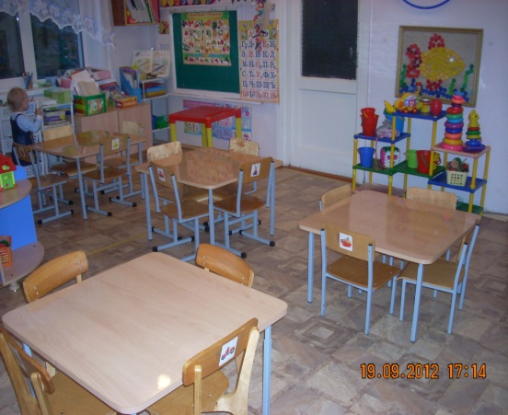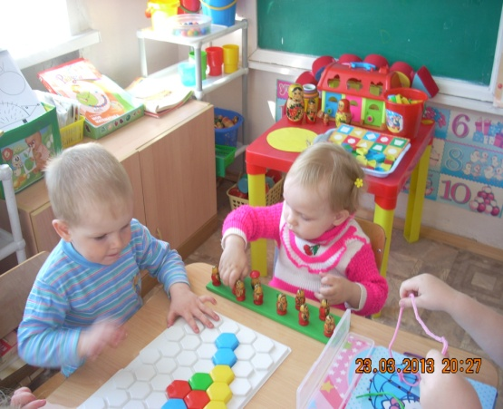
- центр сенсорного развития
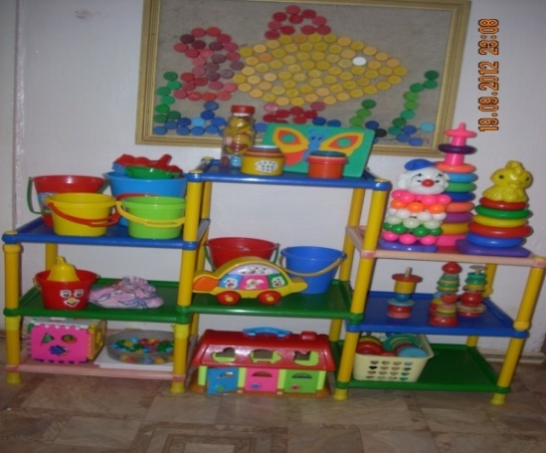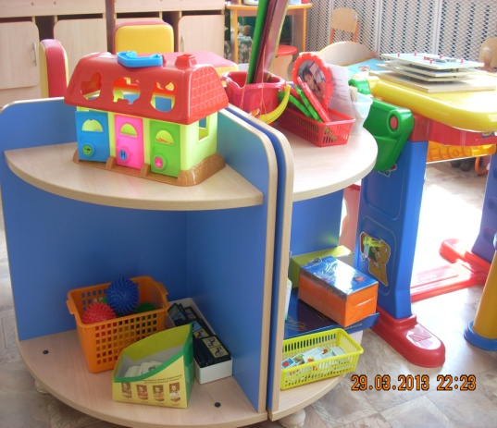
- центр строительно-конструктивных игр;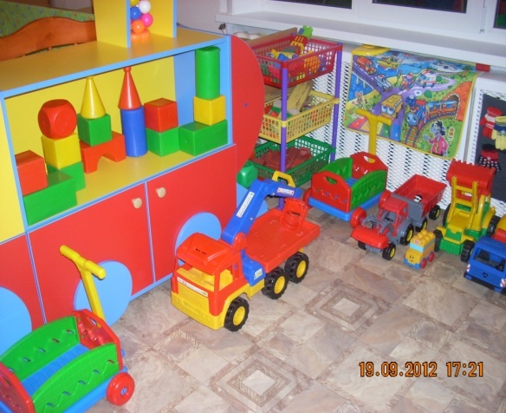
- центр науки
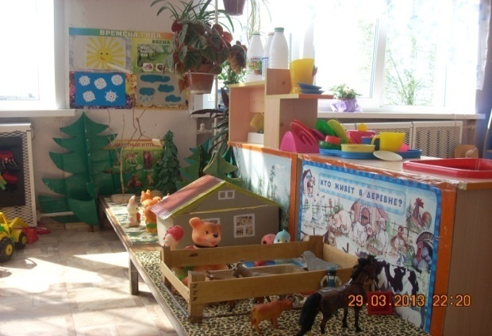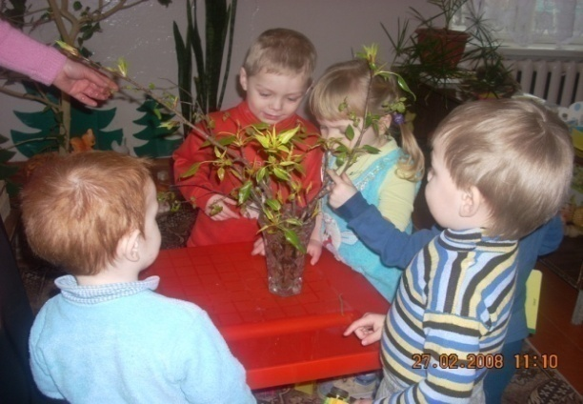

- центр искусства
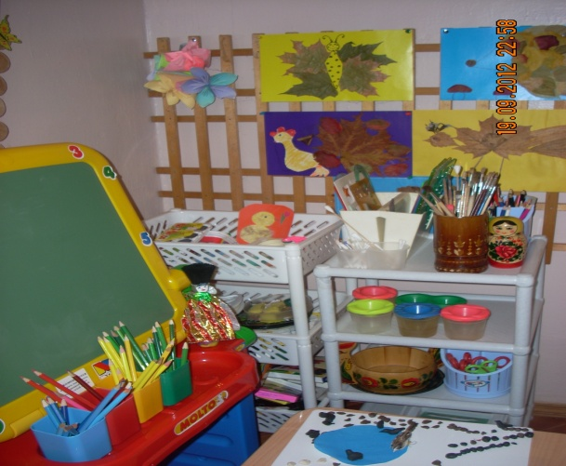
- центр науки
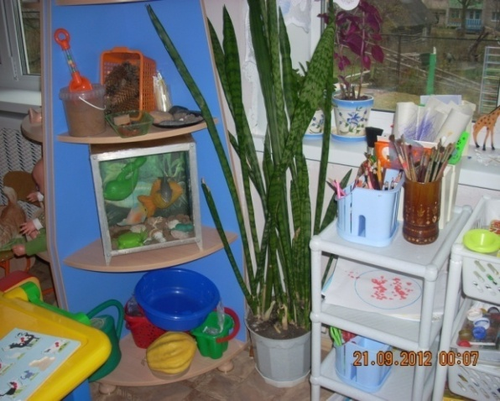

-центр «Почемучка» (экспериментально –исследовательской деятельности);
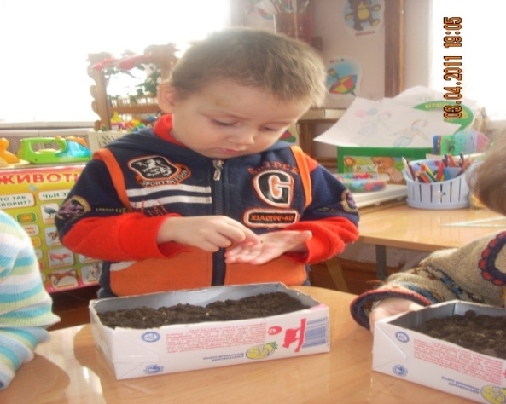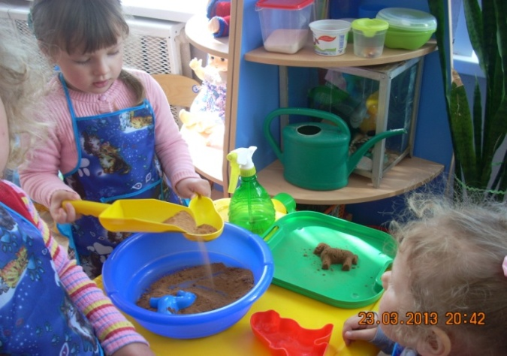
- центр музыкально- театрализованных игр
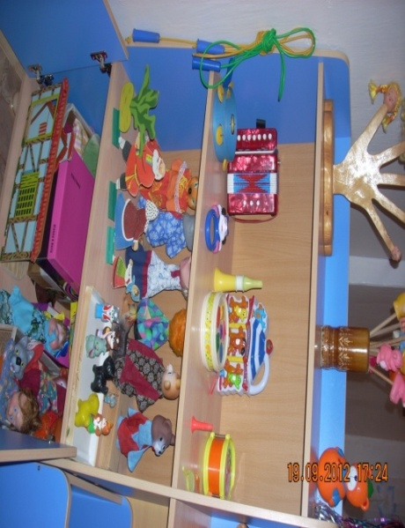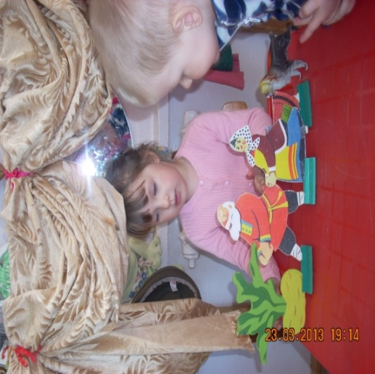

- центр книги
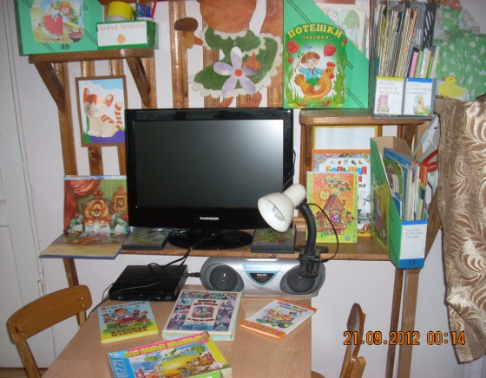
- центр двигательной активности
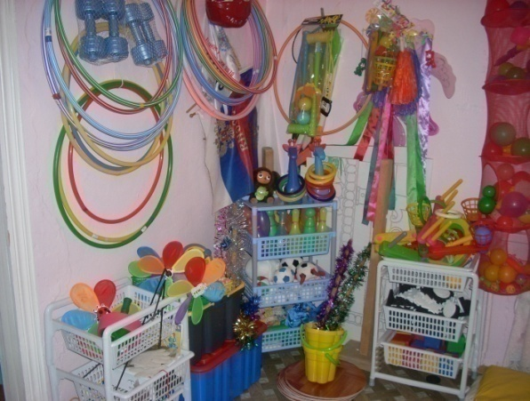
- центр безопасности
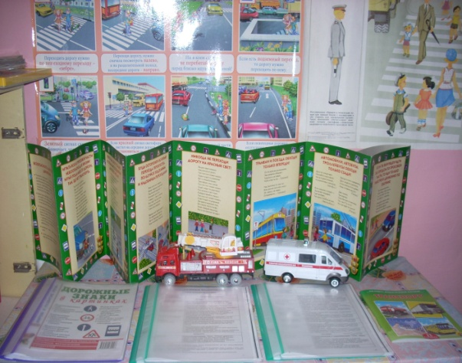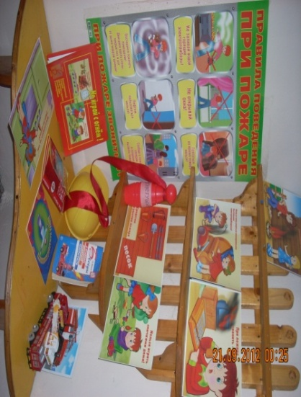

СТАРШАЯ ГРУППА
Зона НОД (непрерывная образовательная деятельность)

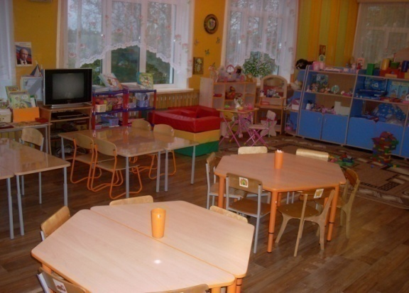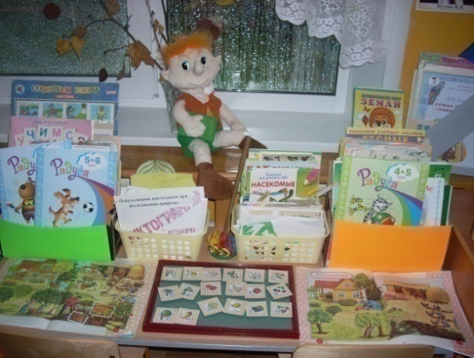

- центр математики
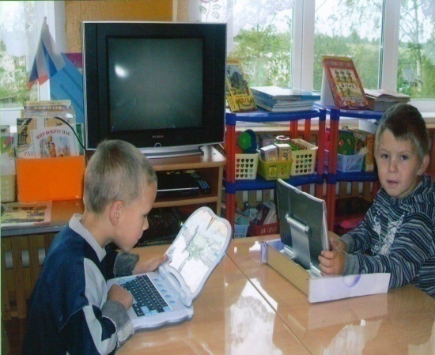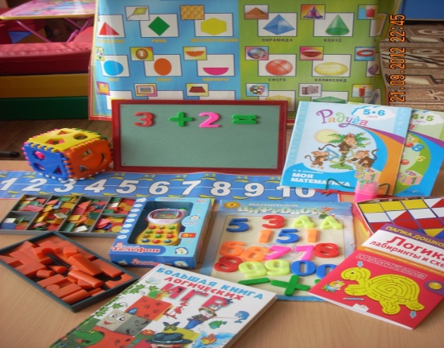
- центр строительно-конструктивных игр;

-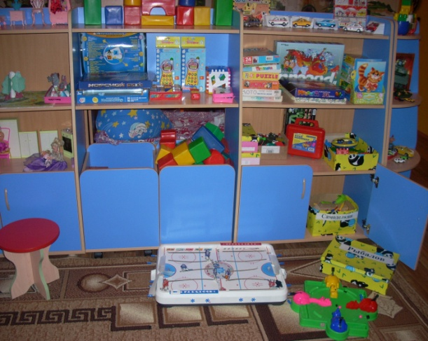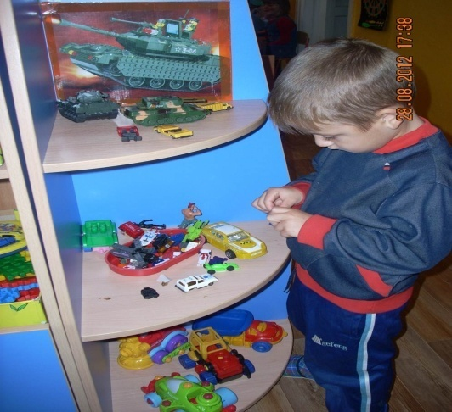

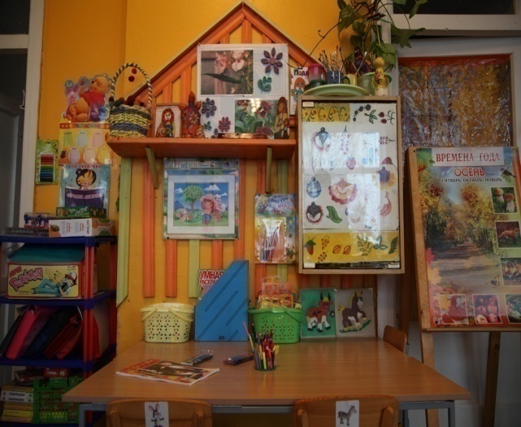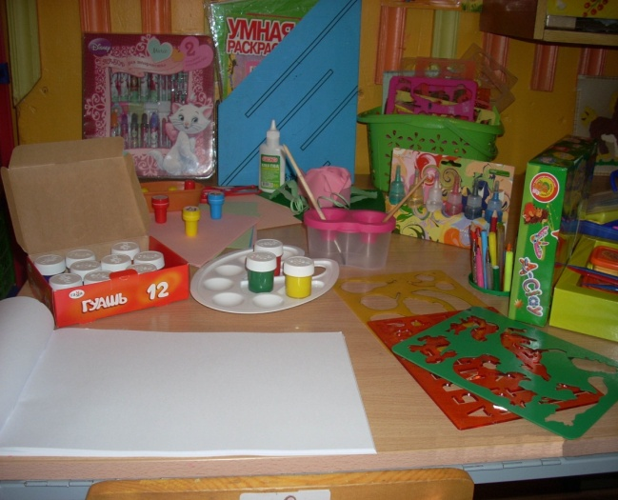
-центр «Почемучка» (экспериментально –исследовательской деятельности);
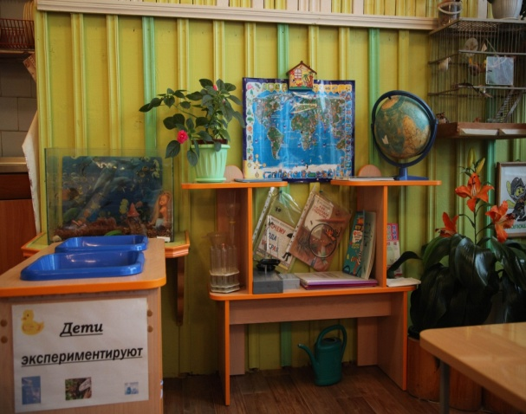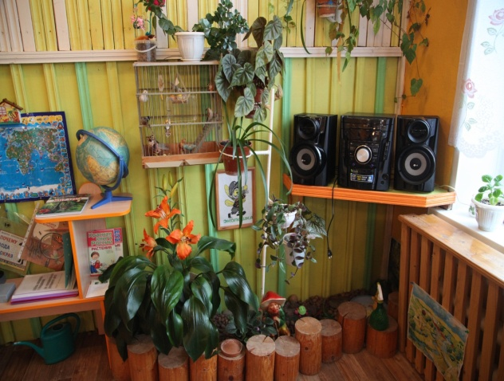
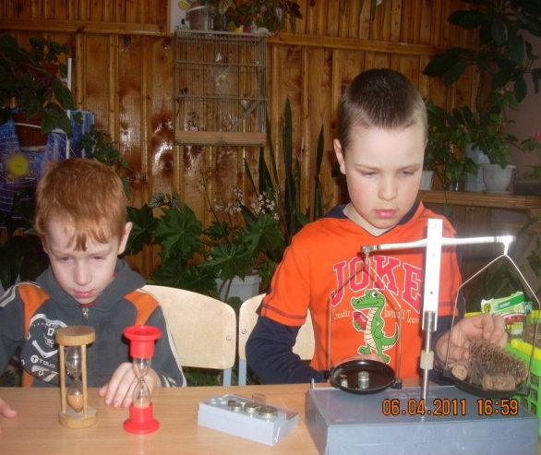
- центр музыкально- театрализованных игр
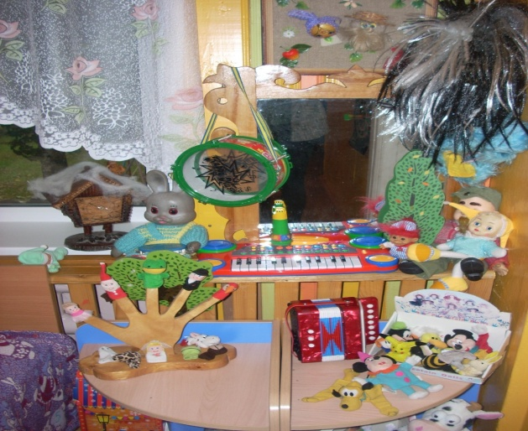

- центр книги
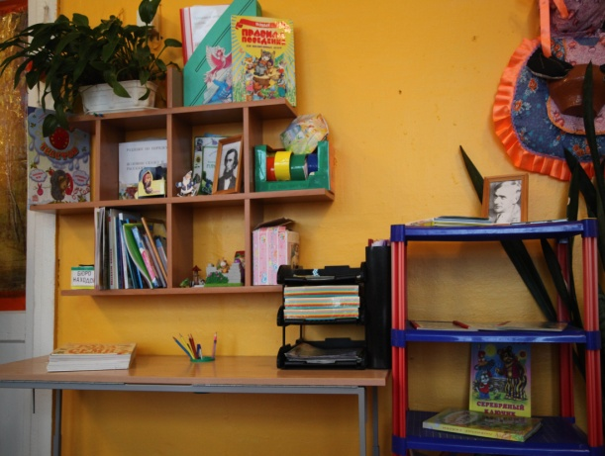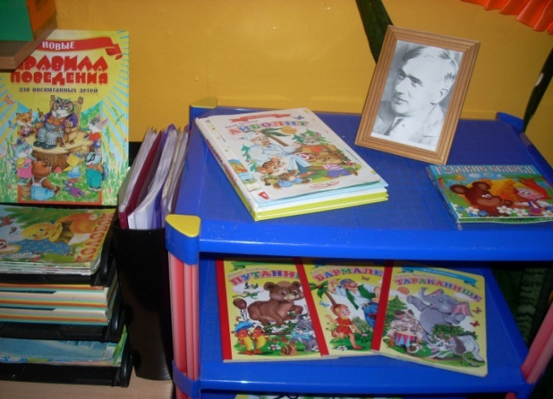
- центр двигательной активности
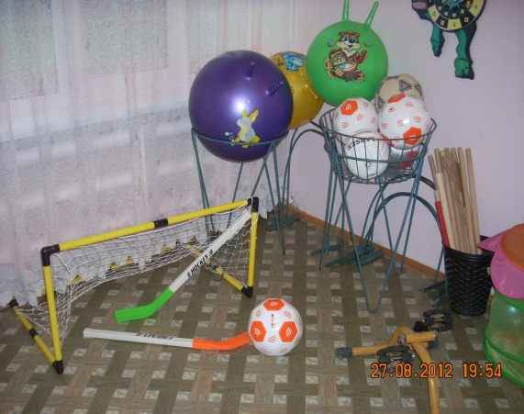

- центр безопасности
- центр трудовой деятельности
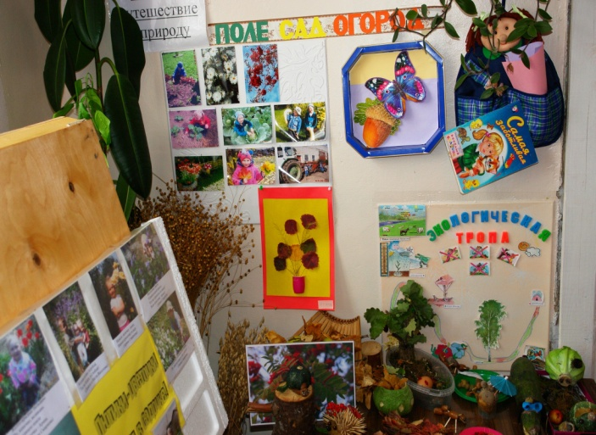

В группах имеются хорошие изобразительные центры, позволяющие детям самостоятельно заняться любым видом изобразительной деятельности. Большой выбор изобразительных материалов и инструментов, дидактические игры помогают детям закрепить знания о строении предметов, композиции, цвете, перспективе.
В ДОУсозданы условия для игровой деятельности детей. В группах оборудованы игровые уголки. Дети имеют свободный доступ к играм и игрушкам. Игровой материал отличается своей эстетичностью и соответствует возрасту детей. В младших группах есть игрушки-каталки, напольные и настольные пирамиды, куклы, машинки, игровые пособия на развитие сенсорики. В старших группах наряду с играми и игрушками используются т.н. предметы-заместители.

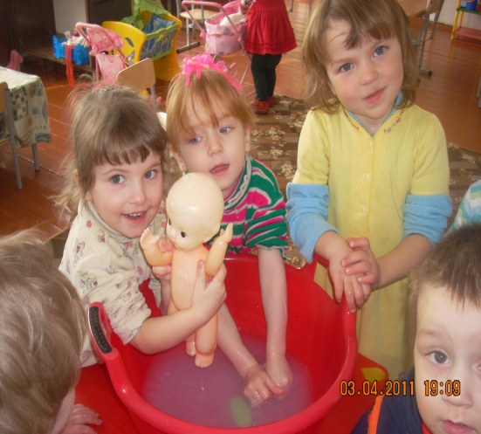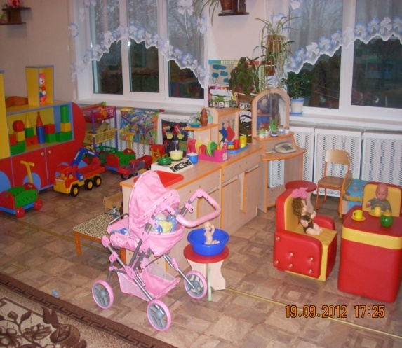

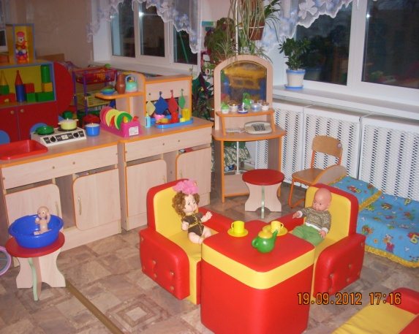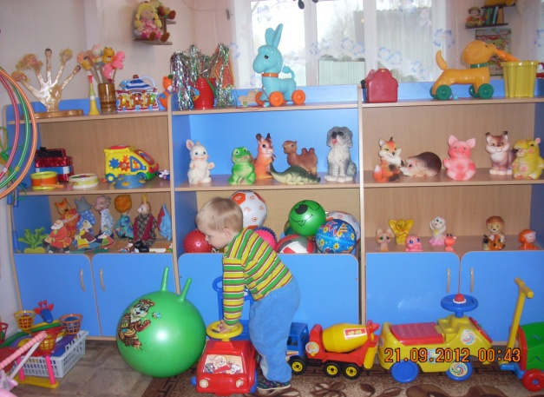

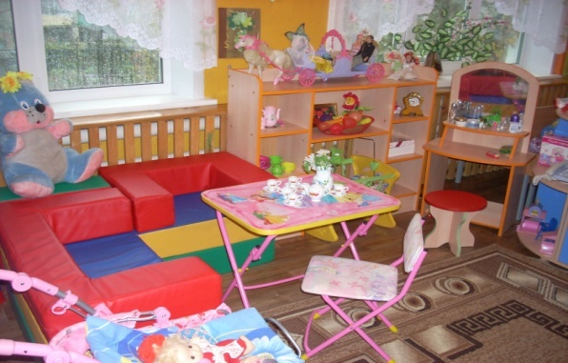
При проектировании предметно – развивающей среды в каждой группе ДОУ, мы исходили из необходимости учёта следующих факторов.
- социально – психологических особенностей ребёнка;
- развитие любознательности;
- гендерного развития;
- эмоционально – личностного развития ребёнка.
Проект «Экологическая тропа в МДОУ детский сад д. Стан» осуществлён.
В настоящее время в дошкольной педагогике уделяется огромное внимание экологическому воспитанию детей. Одно из важнейших условий формирования эколого-краеведческих представлений – это непосредственные наблюдения детей за объектами и явлениями в природе. Поэтому необходимо предоставить возможность детям общаться с живой природой и наблюдать за растениями и животными. Растения, которые растут на участках детского сада, могут предоставить малышам богатейший познавательный материал, а педагогу – возможности для реализации полноценного экологического воспитания.
Педагоги нашего детского сада поставили перед собой задачу – создать условия для работы с детьми по экологическому образованию. Для этого провели детальное обследование территории детского сада и выделили наиболее интересные объекты, привлекли родителей к благоустройству территории. Составили картосхему тропинки с нанесением маршрута и всех ее объектов, создали новые остановки для наблюдений и исследований, сфотографировали объекты всех точек по схеме, оформили в виде паспорта. Выбрали вместе с детьми хозяина тропинки – Экошу, изготовили выносные знаки, обозначающие каждую точку. Составили рекомендации по работе с детьми на каждой точке.
Коллектив детского сада проявил фантазию и в результате получились следующие объекты экологической тропы: «Тропинка тайн и загадок», «Деревья», «Птичья столовая», «Грибная поляна», «Зелёная аптека», «Чудо-огород», «Городок насекомых», «Цветочная поляна», «Красная книга природы» , «У водоёма», «Метеоплощадка», «Удивительное рядом», «Ориентирование», «Поляна сказок», «Уголок нетронутой природы» и т.д.
На остановках экологической тропы воспитатели проводят наблюдения, экологические игры, творческие задания, природоохранные акции «Чистый лес», «Уютный дом», «Посади дерево», «Аллея памяти», исследовательские проекты, экологические праздники и развлечения.
Мы хотим, чтобы каждый ребенок, пройдя по нашей тропинке, понял великую необыкновенность природы, которая незаметна в городской суете. Почувствовал в груди огонек желания защитить свою родную природу от неразумного обращения с ней.
Наши результаты – это участие большинства детей и победы в муниципальных, всероссийских и международных конкурсах. За 2016-2017 учебный год – 27 конкурсов, 7 побед. За 2017-2018 учебный год – 25 конкурсов, 14 побед. Участие педагогов в семинаре «Формирование экологической культуры детей дошкольного и младшего школьного возраста» по обмену опытом в станции юннатов г. Тверь. Участие в социально-образовательном проекте «Эколята-дошколята».
Самый главный результат нашей инициативы – это вовлечение родителей в образовательный, воспитательный и трудовой процессы. Ощущение удовлетворённости от совместной деятельности детей, родителей и воспитателей.В ходе коллективной деятельности продуктивно взаимодействовать, слушать друг друга и в социально приемлемой форме выражать своё отношение к предложениям.Сплочение детей, родителей и воспитателей.
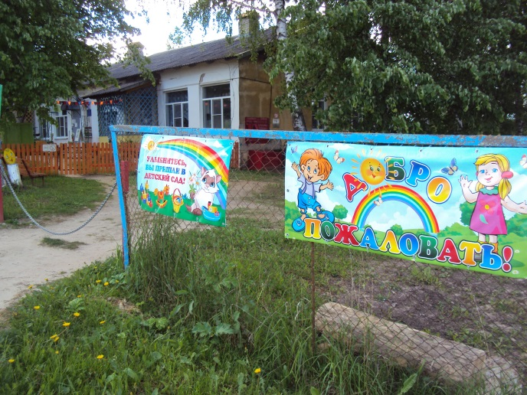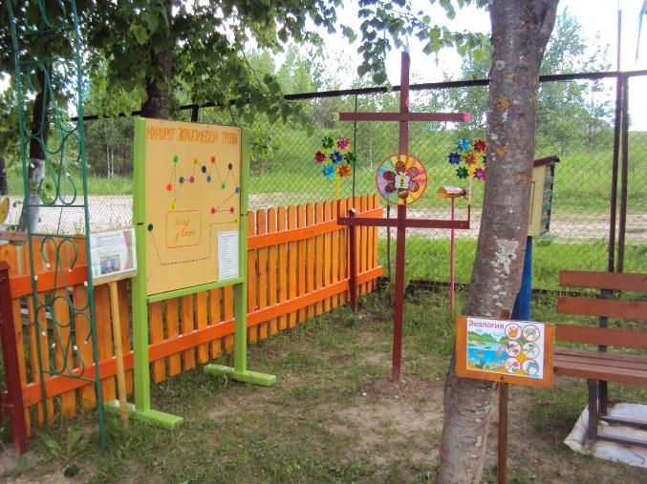

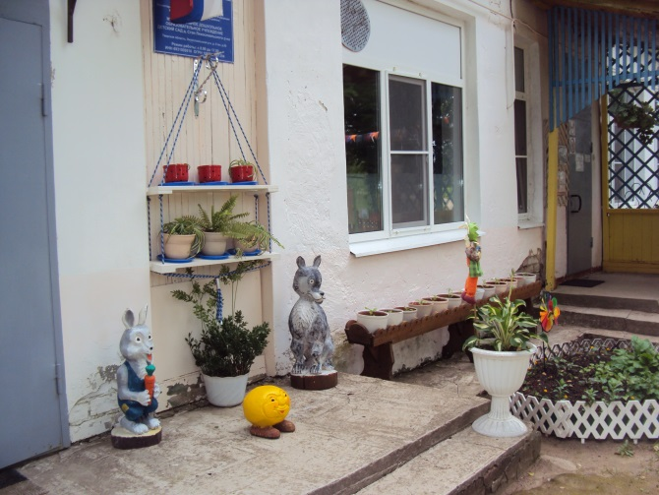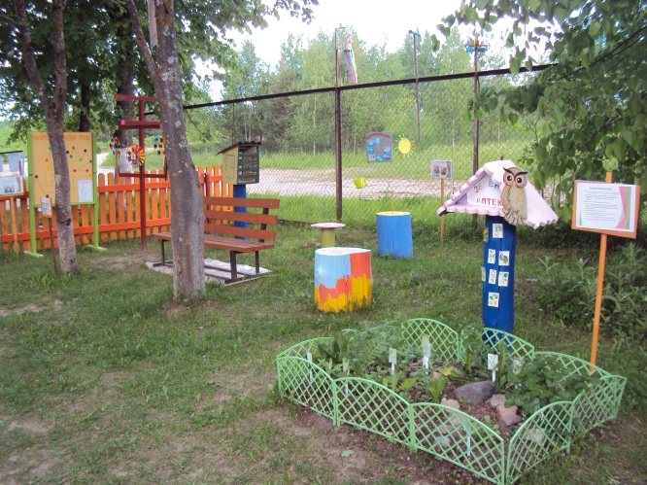

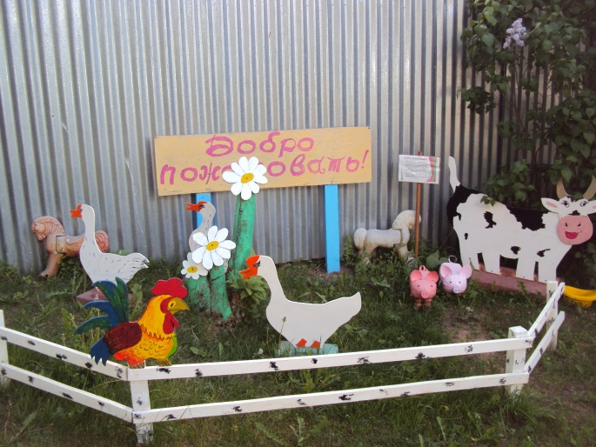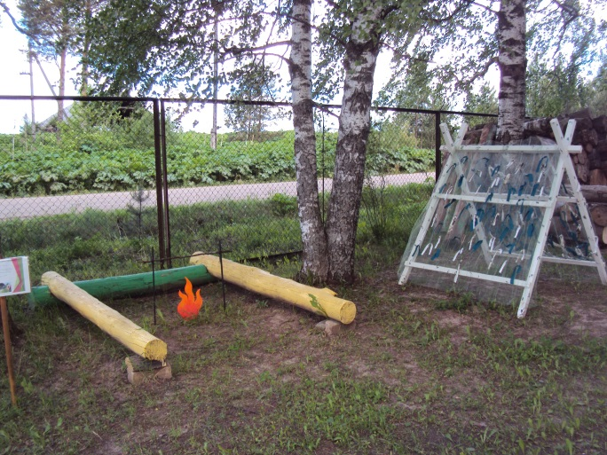
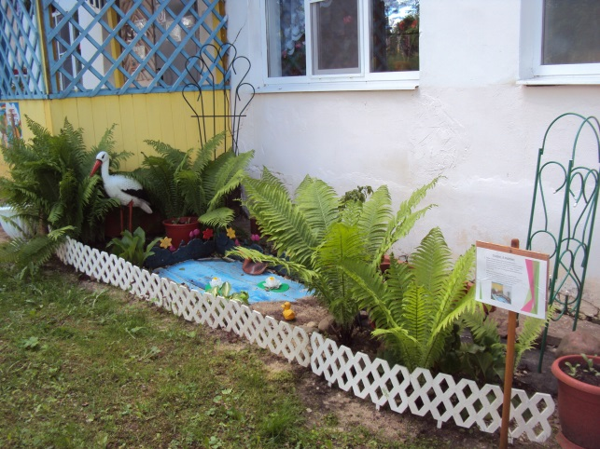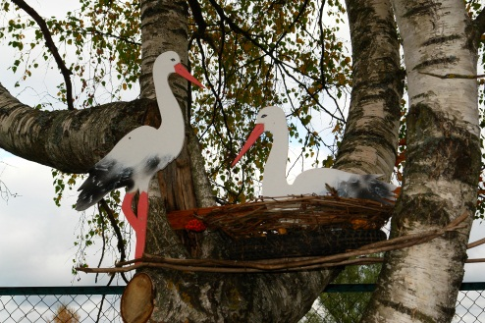
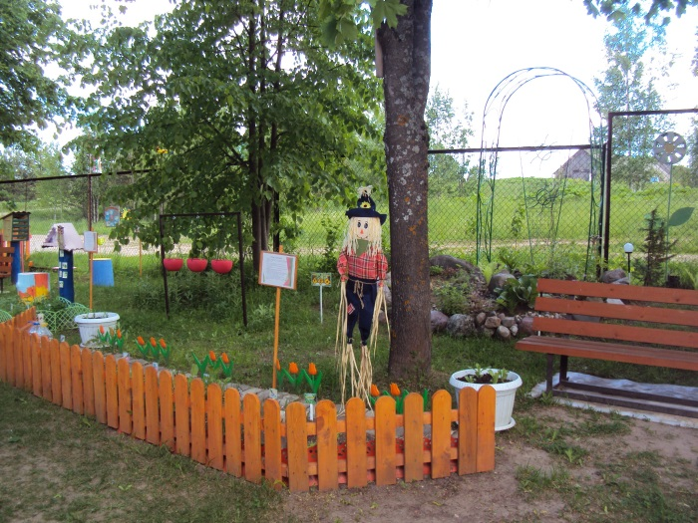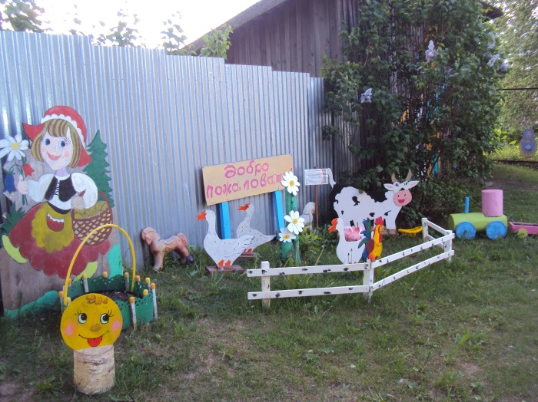
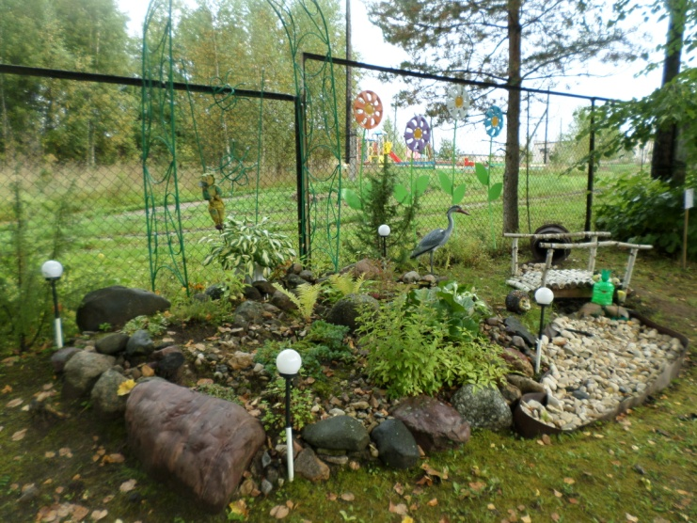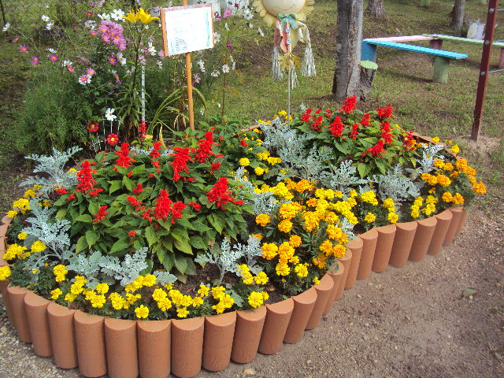
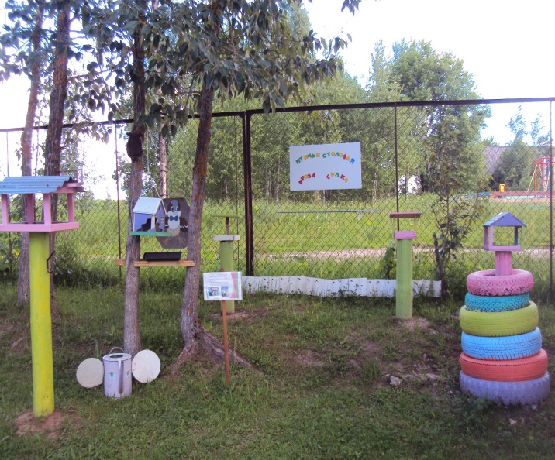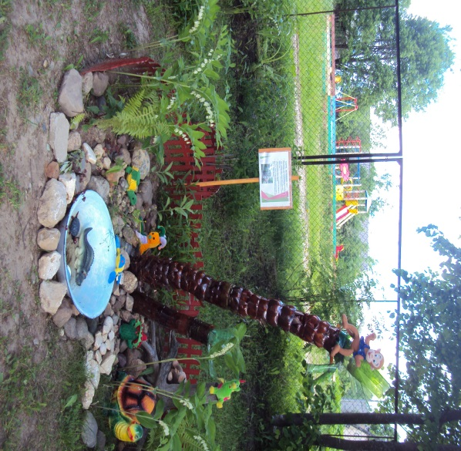
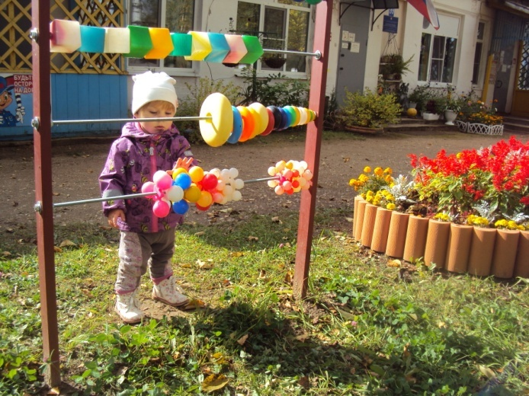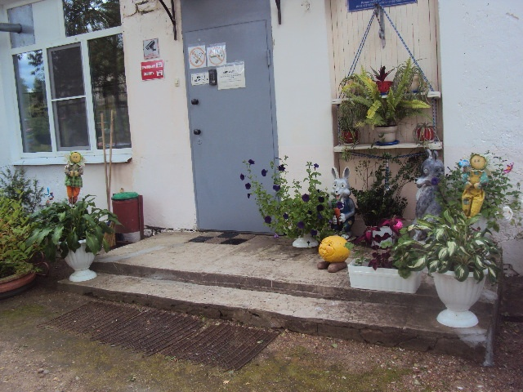

Традиции ДОУ:

День знаний

День матери

Дни здоровья

День Земли

Проведение Экологических акций «Аллея памяти», «Домик для птиц», «За здоровый образ жизни», «Чистый дом» и т.д.

Проведение месячника безопасности

«День пожилого человека»

Празднование дней рождений сотрудников, дня дошкольного работника.

Все традиционные праздники: День Осени, Новый год, Рождество, масленица, Мамин день, День защитника Отечества, День Победы, Выпускной и т.д.

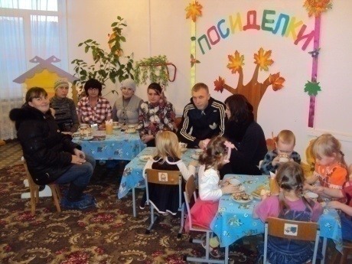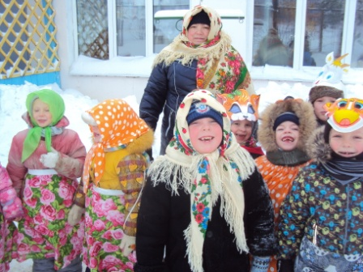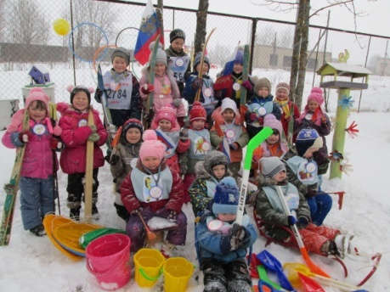

Информационно-образовательные ресурсы:
● официальный сайт Министерства образования и науки Российской Федерации –http://www.mon.gov.ru
● федеральный портал "Российское образование" - http://www.edu.ru
● информационная система "Единое окно доступа к образовательным ресурсам" -http://window.edu.ru
● единая коллекция цифровых образовательных ресурсов -http://schoolcollection.edu.ru
● федеральный центр информационно-образовательных ресурсов -http://fcior.edu.ru
Уполномоченный по правам ребенка при Президенте Российской Федерации

Анна Юрьевна Кузнецова с 09.09.2016г.
Официальный сайт: http://www.rfdeti.ru
Адрес: 125993, г. Москва, ГСП-3, Миусская пл., д. 7, стр.
Телефон: +7 (499) 2517740
Факс: +7 (495) 2217066

Дети, воспитывающиеся в нашем детском саду, — счастливые дети!
